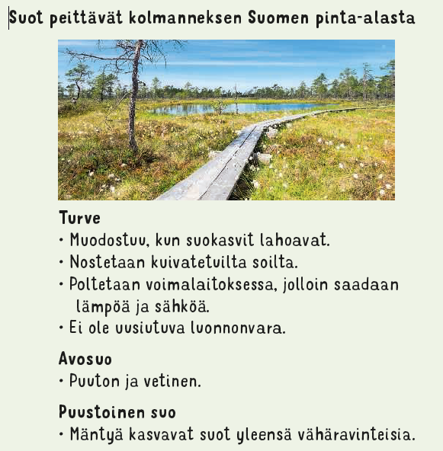

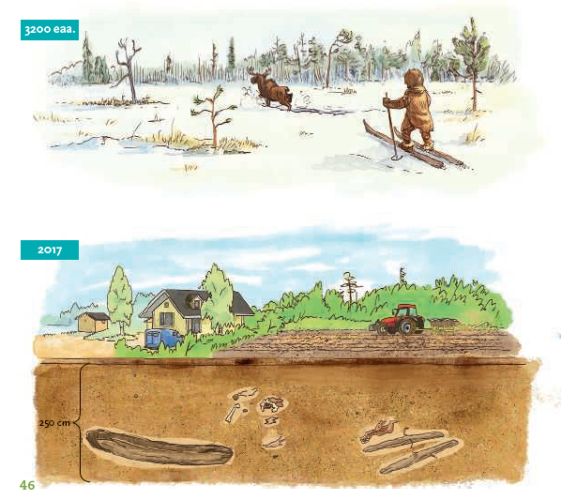

Suomen maapinta-alasta noin 30 % on suota. Suot voidaan luokitella puustoisiin ja puuttomiin avosoihin. Nämä taas voidaan luokitella seuraavien päätyppien mukaan: räme, korpi, neva, letto, luhta ja lähteikkö. Suomen soista 19 % on avosoita, 55 % rämeitä ja 26 % korpia.

Suo on kostea ja kasvillisuuden peittämä alue, jossa syntyy turvetta. **Turvetta** muodostuu, kun suon kasvit lahoavat. Märkä turvekerros on hapan ja hapeton. Hajottajat toimivat tällaisessa ympäristössä hitaasti, ja siksi kasvit hajoavat vain osittain. Turvetta syntyy jatkuvasti kaikilla soilla.

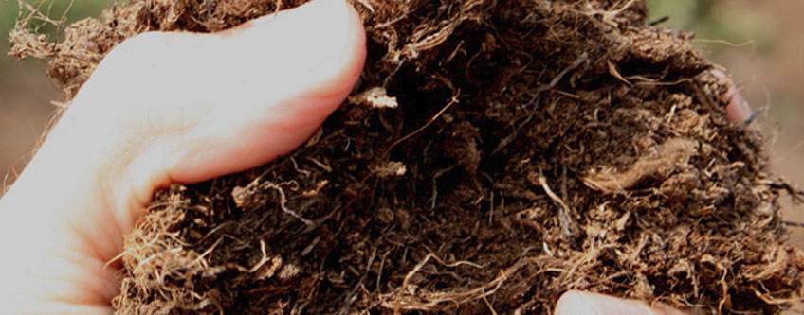

Suomen soilla turvekerroksen paksuuskasvu on keskimäärin 0,5 mm/v, eli metrin turvekerroksen syntyyn on kulunut noin 2000 vuotta. Suomessa turve on luokiteltu hitaasti uusiutuvaksi luonnonvaraksi, mutta EU:ssa se on luokiteltu samaan ryhmään fossiilisten polttoaineiden kanssa. Suoturvetta voidaan käyttää kiinteänä polttoaineena samaan tapaan kuin kivihiiltä. Sillä tuotetaan sähköä ja kaukolämpöä.

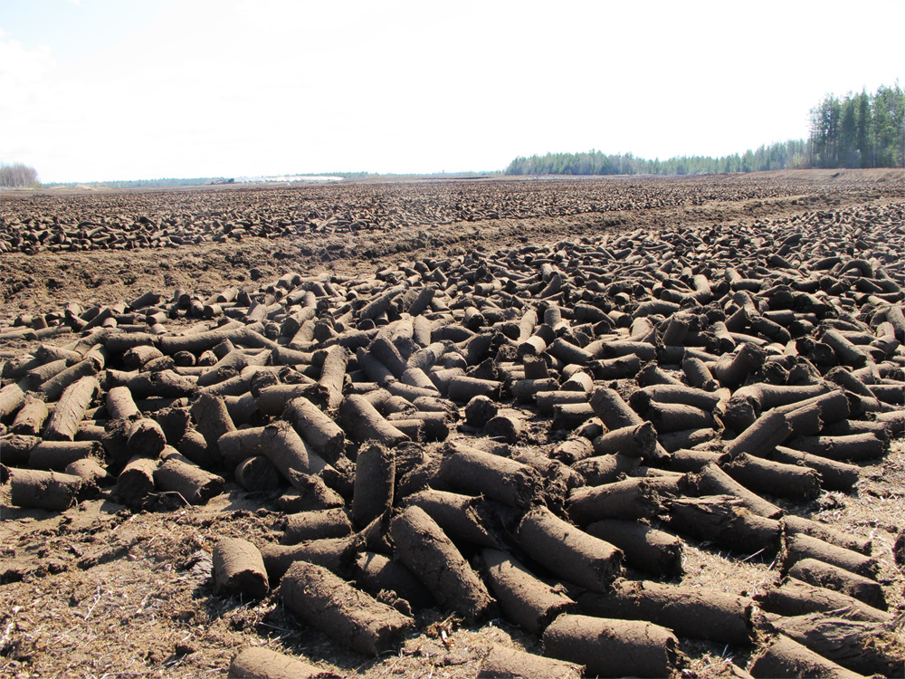

Suo kuivuu, kun sinne kaivetaan ojia eli se **ojitetaan**. Reheviä avosoita ojitettiin ennen pelloiksi. Puustoisia soita ojitetaan, jotta puut kasvaisivat paremmin. Kuivatetuista soista nostetaan

turvetta, josta tuotetaan sähköä ja lämpöä voimalaitoksissa. Turvetta käytetään myös eläinten kuivikkeena ja kasvien kasvatukseen mullan seassa.

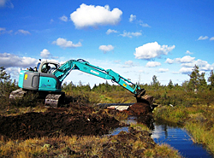

Etenkin Etelä-Suomessa suot ovat vähentyneet huomattavasti. Ojituksen seurauksena soiden elinympäristö muuttuu. Sen myötä kasvien ja eläinten elinolosuhteet ovat heikentyneet. Suomessa on paljon soita, joten soiden suojelu on suomalaisten erityistehtävä.

**TEHTÄVÄT:**

1. Miten ihminen hyötyy soista? Kerro ainakin kaksi tapaa.
2. Miten suoturve syntyy?
3. Luettele syitä, joiden vuoksi soita ojitetaan.
4. Selvitä, miten soita voidaan suojella. Kirjoita esimerkkejä soiden suojelusta. <https://www.sll.fi/mita-me-teemme/suot/>